**期中检测八年级数学试题**

111610420577 （试卷满分：150分 考试时间：100分钟）

一、选择题：（本大题有12小题，每小题4分，共48分）

1.若一个三角形的两边长分别是3和4，则第三边的长可能是（　　 ）

A．8 B．7 C．2 D．1

2.下列图形中，不是轴对称图形的是（　　）

A．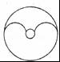 B．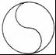 C．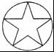 D．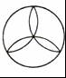

3.一个多边形的内角和是1260°，这个多边形的边数是（　　 ）

A．6 B．7 C．8 D．9

4.如图，△ABE≌△ACF．若AB=5，AE=2，BE=4，则CF的长度是（　　 ）

A．4 B．3 C．5 D．6

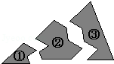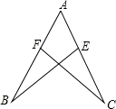 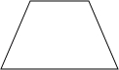

（第4题图） （第5题图） （第6题图）

5.如图，王师傅用4根木条钉成一个四边形木架，要使这个木架不变形，他至少要再钉上

木条的根数是（　　 ）

A．0 B．1 C．2 D．3

6.如图所示，某同学把一块三角形的玻璃不小心打碎成了三块，现在要到玻璃店去配一块

完全一样的玻璃，那么最省事的办法是带（　　 ）去

A．① B．② C．③ D．①和②

7.等腰三角形的一个角是80°，则它的顶角111610420577的度数是（　　 ）

A．80° B．80°或20° C．80°或50° 111610420577 D．20°

8.如图，将含30°角的三角板的直角顶点放在直尺的一边上，若∠1=40°，则∠2的度数为（　　 ）

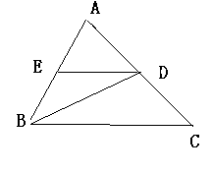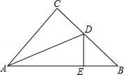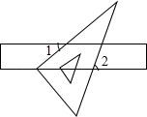

（第8题图） （第9题图） （第10题图）

A．90° B．80° C．75° D．70°

9.如图，△ABC中，AC=BC，∠C=90°，AD平分∠CAB交BC于D，DE⊥AB于点E，且AC=6cm，

则DE+BD等于（　　 ）[来源:学科网ZXXK]

A．5cm B．4cm C．6cm D．7cm

10.如图，△ABC中，BD是 ∠ ABC的角平分线，DE∥BC,交AB 于点E, ∠926165249125A=60º,

∠BDC=95°，则∠BED的度数是（　　 ）

A．35º B．70º C．110º D．130º

11.在等腰△ABC中，AB=AC，一腰上的中线BD将这个三角形的周长分为15和12

两部分，则这个等腰三角形111610420577的底边长为（　　 ）

A．7 B．7或11 C．11 D．7或10

12.如图，在△ABC中，AD是∠A的外角平分线，P是AD上异于点A的任意一点，

设PB=m，PC=n，AB=c，AC=b，则（m＋n）与（b＋c）的大小关系是（　　 ）

A．m＋n＞ b＋c B． m＋n＜ b＋c C．m＋n＝ b＋c D．无法确定[来源:学+科+网]

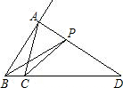

二、填空题：（本大题有6小题，每小题4分，共24分）

13.正六边形ABCDEF的每一个外角的度数是__________度．

14.已知等腰三角形的两边长分别为2和5111610420577，则它的周长等于 ．

15.已知M(a，3)和N（4，b）关于y轴对称，则a+b的值为 ．

16.如图，AB=AC，，若使△ABE≌△ACF，则还需要添加的条件是 .（只要写出一个答案）．

17.如图，五边形ABCDE中，AB∥CD，∠1、∠2、∠3分别是∠BAE、∠AED、∠EDC的外角，

则∠1+∠2+∠3＝____ ______111610420577．

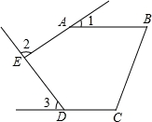 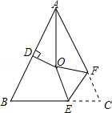

（第16题图） （第17题图） （第18题图）

18.如图，在△ABC中，AB=AC,∠BAC=64°，∠BAC的平分线与AB的垂直平分线交于点O,将∠C沿EF(E在BC上，F在AC上)折叠，点C与点O恰好重合，则∠OEC为 度．

三、解答题（19、20、21每小题8分，22－24每小题10分，共54分）

19.如图，AB＝AD，BC＝DC，求证：∠ABC＝∠ADC．

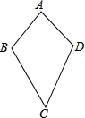 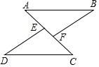

（第19题图） （第20题图）

20.如图，在△ABF与△CDE中，AB=CD，BF=DE，点A、E、F、C在同一条直线上，

AE=CF，求证：AB∥CD．

21. 如图，在直角坐标系中，△ABC各顶点的横、纵坐标都是整数，直线m上各点的横坐标都为﹣1．

（1）作出△ABC关于直线m的对称图形△A1B1C1；

（2）作出△ABC关于x轴对称的图形△A2B2C2；

（3）写出△A2B2C2的各顶点的坐标．

22.如图，在△ABC中，∠C＝∠ABC＝2∠A，BD是AC边上的高．求∠DBC的 度数．

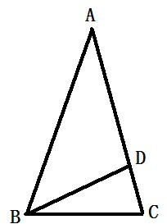 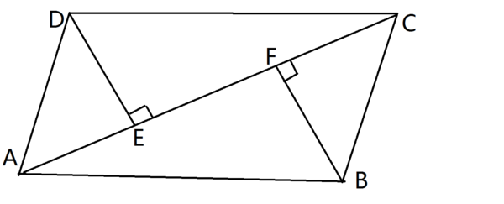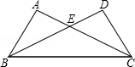

（第22题图） （第23题图） （第24题图）

23.已知：如图，DE⊥AC，BF⊥AC，AD=BC，DE=BF，.求证：AB∥DC

24.如图，在△ABC与△DCB中，AC与BD交于点E，且∠A=∠D，AB=DC．

（1）求证：△ABE≌△DCE；

（2）当∠AEB=70°时，求∠EBC的度数．

四、解答题（本大题有2小题，每小题12分，共24分）

25.如图，已知∠MAN＝120°，AC111610420577平分∠MAN.B、D分别在射线AN、AM上.

（1）在图1中，当∠ABC＝∠ADC=90°时，求证：AD＋AB＝AC

（2）若把（1）中的条件“∠ABC＝∠ADC=90°”改为∠ABC＋∠ADC=180°，其他条件不变，

如图2所示，则（1）中的结论是否仍然成立？若成立，请给出证明；若不成立，请说明理由.

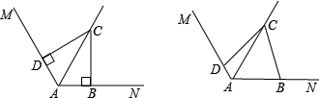

（图1） （图2）

26.（1）如图1，已知：在△ABC中，∠BAC=90°，AB=AC，直线m经过点A，BD⊥直线m，

CE⊥直线m，垂足分别为点D、E．

证明：DE＝BD+CE．

（2）如图2，将（1）中的条件改为：在△ABC中，AB=AC，D、A、E三点都在直线m上，并且

∠BDA＝∠AEC＝∠BAC＝α，其中α为任意锐角或钝角．请问结论DE=BD+CE是否成立？若成立，

请给出证明；若不成立，请说明理由．

（3）拓展与应用：如图3，D、E是D、A、E三点所在直线m上的两动点（D、A、E三点

互不重合），点F为∠BAC平分线上的一点，且△ABF和△ACF均为等边三角形，连接BD、CE，

若∠BDA＝∠AEC＝∠BAC，试判断△DEF111610420577的形状．

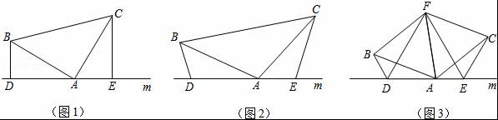

**期中检测八年级数学试题**

参考答案

1. 选择题（4×12=48分）

CBDAB CBDCC BA

1. 填空题（4×6=24分）

13. 60； 14. 12； 15. -1； 16.AE=AF(答案不唯一)；

17. 180° 18. 128°

三、解答题（19、20、21每小题8分，22－24每小题10分，共54分）

19.证明：连AC.证△ABC≌△ADC(SSS)

得∠ABC=∠ADC.

20. 证明：由AE=CF得AF=CE,再证△ABF≌△CDE(111610420577SSS)得∠A=∠C得AB∥CD

21. (1)(略)

（2）(略)

（3）A2（4,1） B2 （﹣5,5）C2（-2，5）

22. 18°

23. 证明：(略)

24.（1）证明：(略)[来源:学。科。网]

（2）35°

25.(1)证明：∠MA111610420577N=120°，AC平分∠MAN

∴∠CAD=∠CAB=60°

又∠ABC=∠ADC=90°

∴AD=AC AB=AC

∴AB+AD=AC…………6分

（2）结论仍成立.理由如下：

作CE⊥AM、CF⊥AN于E、F. 则∠CED=∠CFB=90°，

∵AC平分∠MAN

∴CE=CF

∵∠ABC+∠111610420577ADC=180°，∠CDE+∠ADC=180°

∴∠CDE=∠ABC

在△CDE和△CBF中，

∴△CDE≌△CBF（AAS），

∴DE=BF

∵∠MAN=120°111610420577，AC平分∠MAN

∴∠MAC=∠NAC=60°，∴∠ECA=∠FCA=30°,

在Rt△ACE和Rt△ACF中,

 

则AD+AB=AD+111610420577AF+BF= AD+AF+DE=AE+AF=



∴…………6分

26. 证明：（1）∵BD⊥直线m，CE⊥直线m，

∴∠BDA=∠CEA=90°，

∵∠BAC=90°，

∴∠BAD+∠CAE=90°，

∵∠BAD+∠ABD=90°，

∴∠CAE=∠ABD，

∵在△ADB和△CEA中

，

∴△ADB≌△CEA（AAS），

∴AE=BD，AD=CE，

∴DE=AE+AD=BD+CE；…………4分

（2）成立．

∵∠BDA=∠BAC=α，

∴∠DBA+∠BAD=∠BAD+∠C111610420577AE=180°﹣α，

∴∠CAE=∠ABD，

∵在△ADB和△CEA中

，

∴△ADB≌△CEA（111610420577AAS），

∴AE=BD，AD=CE，

∴DE=AE+AD=BD+CE；…………4分

（3）△DEF是等边三角形．

由（2）知，△ADB≌△CEA，

BD=AE，∠DBA=∠CAE，

∵△ABF和△ACF均为等边三角形，

∴∠ABF=∠CAF=60°，

∴∠DBA+∠ABF=∠CAE+∠CAF，

∴∠DBF=∠FAE，

∵BF=AF

在△DBF和△EAF中[来源:学.科.网]

，

∴△DBF≌△EAF（SAS），

∴DF=EF，∠BFD=∠AFE，

∴∠DFE=∠DFA+∠AFE=∠DFA+∠BFD=60°，

∴△DEF为等边三角形．…………4分